
FAQ
Preguntas frecuentes para ENTIDADES PÚBLICAS sobre la evaluación de transparencia y la aplicación T-Canaria 2.0

Contenido

FUNCIONAMIENTO DE T-CANARIA 2.0 3
1. ¿Cómo puedo acceder a la aplicación T-Canaria 2.0? 3
2. ¿Cómo se pueden crear usuarios y/o cambiar los permisos de las personas autorizadas en la aplicación T-Canaria 2.0? 4
3. ¿Qué son los niveles de permisos en T-Canaria 2.0? 5
4. ¿Cómo sé qué permisos tengo en una entidad? 5
5. No tengo o no me funciona el certificado digital, ¿puedo acceder a T-Canaria 2.0 sin certificado? 6
6. ¿Cómo puedo actualizar los datos de contacto mis datos de contacto o los de mi entidad? 6
7. ¿Cómo puedo comunicarme con el Comisionado si tengo alguna duda, incidencia o consulta sobre la evaluación? 7
8. ¿Cómo se accede a ver y cumplimentar los cuestionarios en T-Canaria 2.0? 8
9. ¿En qué consiste la precarga de los cuestionarios con la información del año anterior? 9
10. ¿Cómo se remiten los cuestionarios en T-Canaria 2.0? 9
11. ¿Por qué no recibo los comunicados del Comisionado de Transparencia? 10
OBLIGACIONES DE PUBLICIDAD ACTIVA 11
12. ¿Cómo puedo ver todas las obligaciones que tiene mi entidad? 11
13. ¿Qué se debe publicar en el apartado de información institucional? (Código de obligación: 1001) 11
14. ¿Cuál es la normativa aplicable a la entidad? (Código de obligación: 1002) 11
15. ¿Qué mapa de obligaciones nos corresponde si somos una corporación de derecho público, pero hemos recibido subvenciones por importe superior a 60.000 €? 12
16. ¿Por qué se evalúa la transparencia de los Colegios profesionales? (Justificación) 13
17. ¿Qué actividades de las corporaciones de derecho público se encuentran sujetas a Derecho Administrativo y, por tanto, a las leyes de transparencia? 14
18. ¿Qué información sobre contratos y encomiendas de gestión deben publicar las corporaciones de derecho público (colegios profesionales, cámaras de comercio y cofradías)? 14
19. ¿Deben publicarse las relaciones de puestos de trabajo (RPT) nominadas, es decir, especificando la identidad del personal que los ocupa y los puestos que están vacantes? 15
20. ¿Cuánto tiempo debe permanecer la información publicada en el portal de transparencia? 16
SOPORTE WEB 17
21. ¿Existe obligación de publicar la declaración de accesibilidad? 17
22. ¿Qué debe contener la declaración de accesibilidad? 18
23. ¿Cómo puedo valorar la accesibilidad de la web? 18
TRANSPARENCIA VOLUNTARIA 21
24. ¿Qué es el Informe anual de transparencia de la entidad y cómo se valora? 21
25. ¿Cómo descargar los informes de evaluación? 22
RECOMENDACIONES PARA MEJORAR EN EL ITCANARIAS 22
26. ¿Qué Criterios se evalúan para las obligaciones de publicidad activa? 22
27. ¿Cómo se valoran los Criterios de evaluación? 23
28. Errores comunes que disminuyen la puntuación del ITCanarias 25

- FUNCIONAMIENTO DE T-CANARIA 2.0
- ¿Cómo puedo acceder a la aplicación T-Canaria 2.0?
Para poder acceder a la aplicación T-Canaria 2.0, pinche o ponga en su navegador el enlace https://t-canaria.transparenciacanarias.org/.
Una vez dentro, pulse el botón naranja “Acceda al aplicativo”.
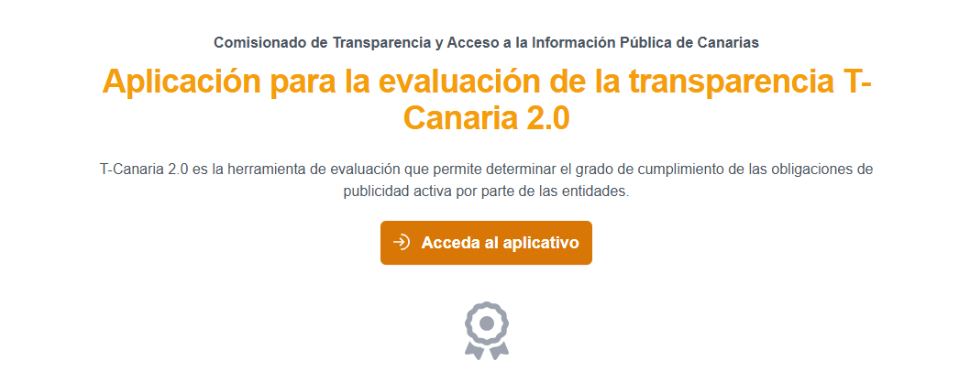
A continuación, le pedirá que indique un usuario y contraseña para entrar.
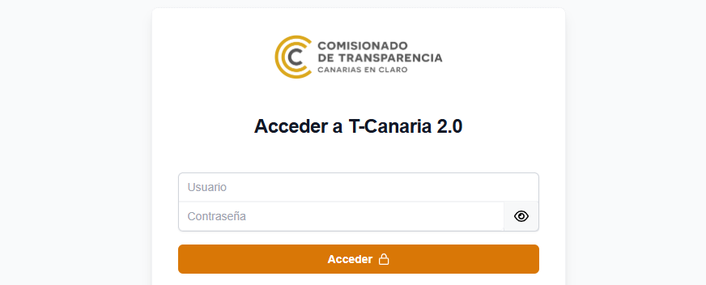
Si ya tenía permisos en la aplicación anterior, pulse “¿Olvidó su contraseña?” para generar una contraseña nueva y poder identificarse en la página. Le pedirá su DNI y el correo electrónico para generar la nueva contraseña.
Si es su primera vez y aún no tiene permisos, puede pedir una persona de su entidad con permisos de administración que le otorgue permisos de carga o consulta.
Para pedir permisos de administración, por favor presente una solicitud en nuestra sede electrónica a través del procedimiento de SOLICITUD DE ALTA DE AUTORIZACIÓN en este enlace https://sede.transparenciacanarias.org/publico/procedimiento/AAUT01.
Si es la primera vez que accede, tendrá que leer y aceptar las condiciones de acceso siguientes, conforme a la cláusula de protección de datos y la advertencia a administradores:
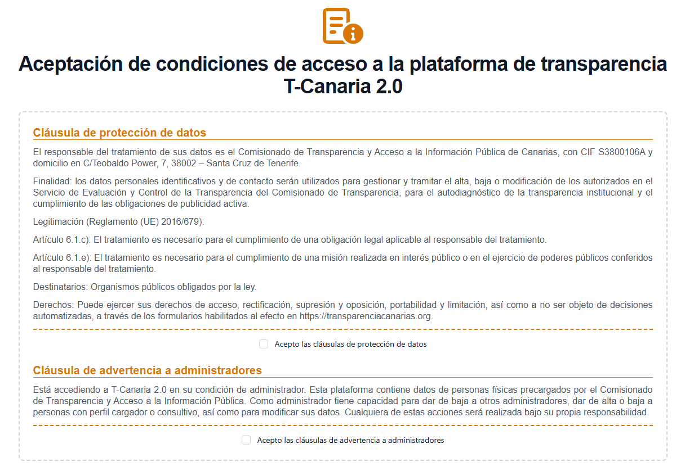

- ¿Cómo se pueden crear usuarios y/o cambiar los permisos de las personas autorizadas en la aplicación T-Canaria 2.0?
Puede ocurrir que las personas que estaban dadas de alta para cargar y/o remitir los cuestionarios de la entidad el ejercicio anterior, no sean las encargadas de hacerlo en el siguiente ejercicio.
Las personas que ostenten permisos de administración (remisión y carga) de la entidad pueden editar y eliminar los permisos de otras personas usuarias directamente desde el apartado de Gestión de permisos al que puede acceder a través del botón azul en la esquina superior derecha de su pantalla. Es preciso tener en cuenta que esas acciones no se pueden deshacer.
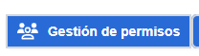
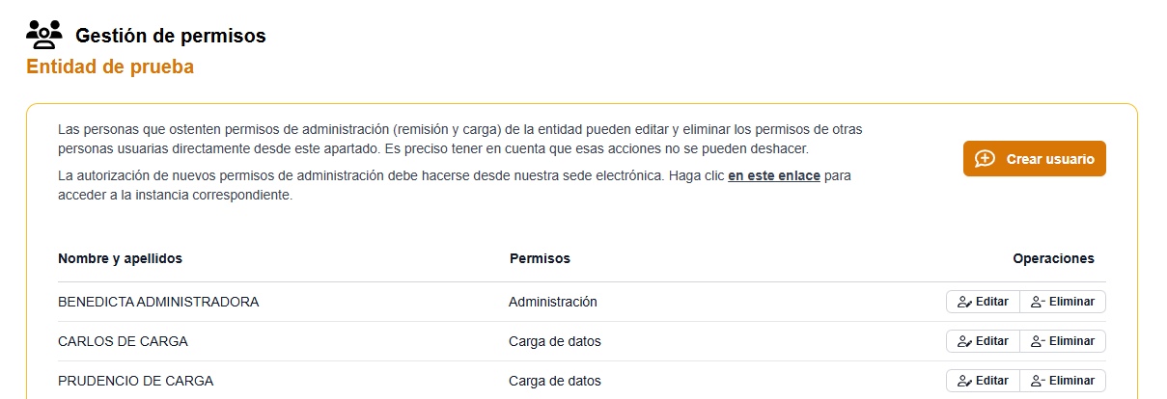
La autorización de personas con permisos de administración debe hacerse desde nuestra sede electrónica, a través del procedimiento de SOLICITUD DE ALTA DE AUTORIZACIÓN en este enlace https://sede.transparenciacanarias.org/publico/procedimiento/AAUT01.

- ¿Qué son los niveles de permisos en T-Canaria 2.0?
Las personas usuarias de T-Canaria 2.0 pueden tener diferentes niveles de permisos para trabajar en cada entidad. Los niveles son los siguientes:
- Administración: la persona con este nivel de permisos podrá cargar y remitir la declaración de su entidad además de eliminar o editar personas autorizadas
- Carga de datos: la persona con este nivel de permisos solo podrá cumplimentar los cuestionarios de su entidad. Para remitir los cuestionarios, deberá pedir que lo haga una persona de su entidad con permisos de administración.
- Consulta: este nivel de permisos solo permite ver lo cumplimentado por la entidad. No podrá cumplimentar ni remitir la declaración.
Una misma persona que tenga autorización en varias entidades, podrá tener diferentes niveles de permisos en cada entidad.

- ¿Cómo sé qué permisos tengo en una entidad?
Para saber qué permiso tiene en su entidad o en cada entidad, si estuviera autorizado en varias entidades, puede verlo en la franja superior de la pantalla en color gris, en la esquina derecha, donde encontrará su nombre de usuario y debajo, entre paréntesis, el permiso que ostenta en la entidad que tiene abierta en ese momento.


- No tengo o no me funciona el certificado digital, ¿puedo acceder a T-Canaria 2.0 sin certificado?
Para acceder a la aplicación T-Canaria 2.0 y cumplimentar los cuestionarios no se requiere de certificado digital, solamente de usuario y contraseña (ver FAQ 1).
No obstante, para remitir la declaración sí será necesario firmar con un certificado digital de persona física o el de representación de persona jurídica siempre que la persona que ostente la representación en ese certificado sea la persona que va a remitir la declaración.
Si no tiene certificado digital de persona física, puede obtener un certificado de persona física gratuito siguiendo las instrucciones de la Real Casa de la Moneda – FNMT en el siguiente enlace: http://www.cert.fnmt.es/ pulsando sobre el apartado “Obtenga/Renueve su Certificado Ciudadano”.´

- ¿Cómo puedo actualizar los datos de contacto mis datos de contacto o los de mi entidad?

En la parte superior derecha de la pantalla de Entidades, tiene el botón azul “Actualice sus datos”.
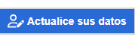
En cualquier momento del año, aunque no coincida con periodo de evaluación abierto, usted podrá actualizar sus datos de contacto. Si su usuario tiene permisos de carga de datos, solo podrá actualizar sus datos de contacto: teléfono y correo electrónico. Si usuario tiene permisos de administración, podrá actualizar sus datos de contacto propios y también los de su entidad. Además podrá actualizar los datos relacionados con el portal de transparencia de su entidad.

- ¿Cómo puedo comunicarme con el Comisionado si tengo alguna duda, incidencia o consulta sobre la evaluación?

Para realizar resolver cualquier consulta o incidencia, tiene a su disposición la plataforma de Asistencia de T-Canaria 2.0, disponible en cualquier pantalla de la aplicación en la parte superior derecha a través del botón azul “Asistencia”.



La plataforma está destinada a facilitar la labor de asistencia o consultas en materia de evaluación de transparencia, permitiendo la comunicación ágil con el Comisionado de Transparencia y Acceso a la Información Pública de Canarias para todas las entidades con obligación de presentar la declaración.

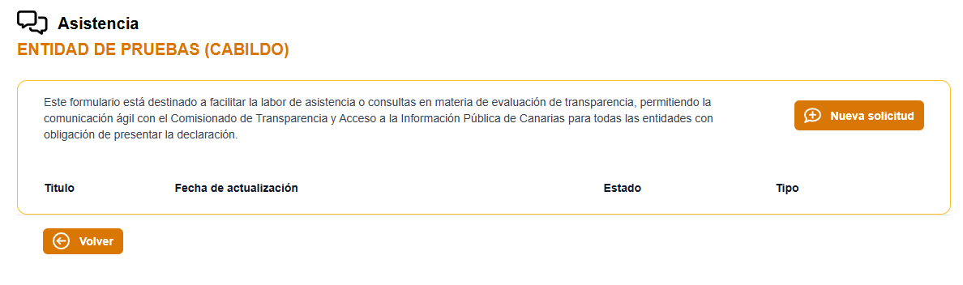
Pulse el botón naranja “Nueva solicitud” para formular su pregunta o consulta.

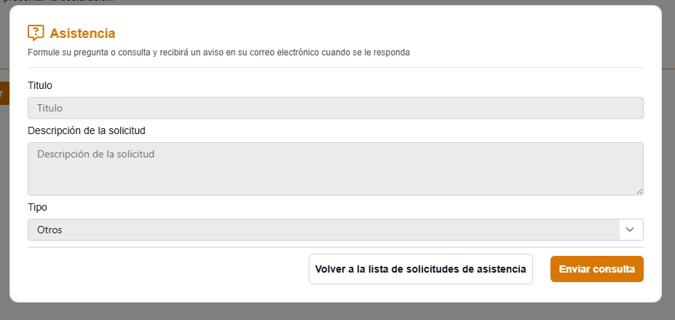
- ¿Cómo se accede a ver y cumplimentar los cuestionarios en T-Canaria 2.0?

Una vez accede a la aplicación con su usuario y contraseña, le aparecerán en la pantalla la entidad o entidades para las que tiene autorización de carga de datos y/o de administración (carga y remisión). Seleccione la entidad con la que quiere trabajar en ese momento y le saldrán las evaluaciones que están abiertas para esa entidad. Pulse en el botón naranja “Cumplimentar cuestionarios” en la evaluación que tenga el plazo abierto.
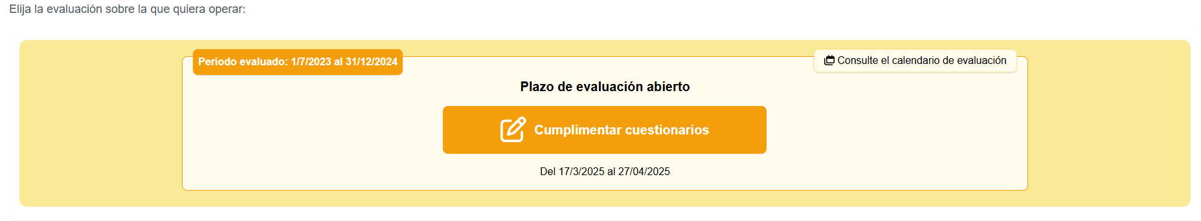
En la siguiente pantalla le aparecerán los cuatro cuestionarios a rellenar por las entidades del sector público: Cuestionario de Obligaciones de Publicidad Activa (ICIO), Cuestionario de Soporte Web (ICS), Cuestionario de Transparencia Voluntaria (ITV) y Cuestionario de Derecho de Acceso.
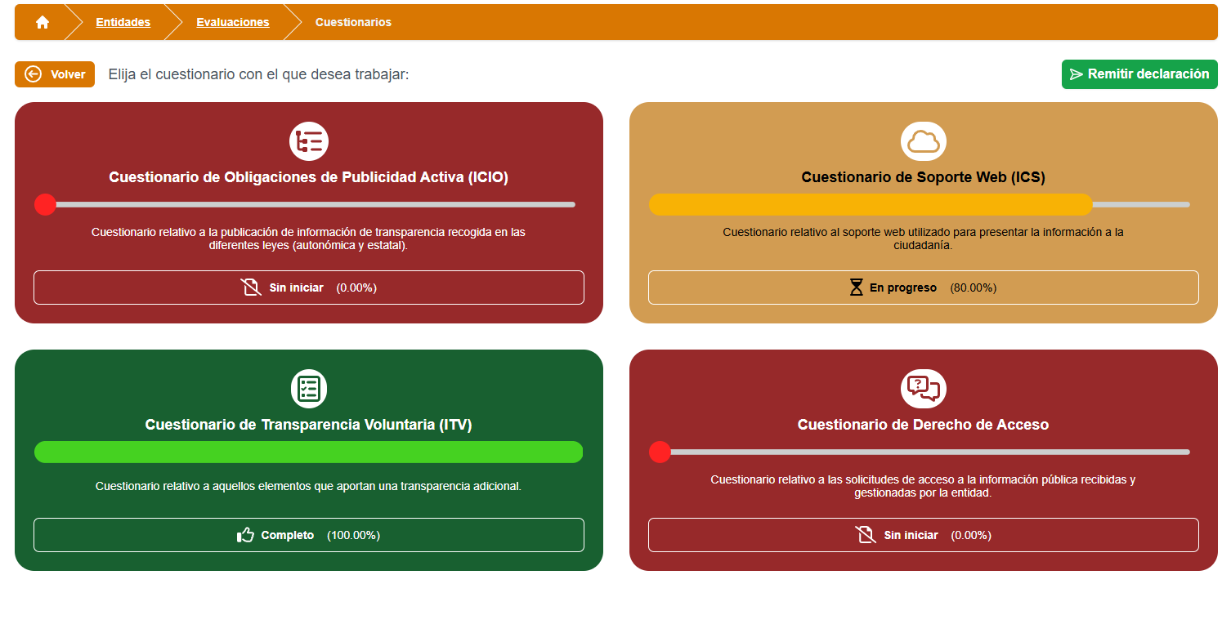
Los cuestionarios van cambiando de color a medida que se van cumplimentando, de manera que si están en rojo no se ha cumplimentado nada, si están en ocre es que se ha rellenado algo, pero todavía no se ha terminado de cumplimentar y si están en verde, es que ya se han contestado todas las preguntas.

- ¿En qué consiste la precarga de los cuestionarios con la información del año anterior?

Al acceder la primera vez a los cuestionarios, si la entidad ya fue evaluada el año anterior, la aplicación le preguntará si desea precargar los datos declarados en la evaluación anterior o si prefiere empezar desde cero. Este mensaje le aparecerá automáticamente.
En caso de que no haya aceptado la precarga en un primer momento, siempre podrá realizarla posteriormente seleccionando la opción «Copiar datos del ejercicio anterior» situada en la parte superior derecha de la página donde se presentan todos los cuestionarios.

- ¿Cómo se remiten los cuestionarios en T-Canaria 2.0?
Una vez cumplimentados los cuestionarios, se deben remitir electrónicamente a través de la aplicación.
Para remitir los cuestionarios, pulse el botón verde “Remitir declaración” de la esquina superior derecha de la pantalla de Cuestionarios. Recuerde que este paso solo lo puede hacer una persona con permisos de administración.

En la primera pestaña del procedimiento está la Validación, donde la aplicación comprueba si tiene cosas pendientes de cumplimentar en alguno de los cuestionarios y las señala para que antes de remitir se resuelvan esas incidencias de validación detectadas.
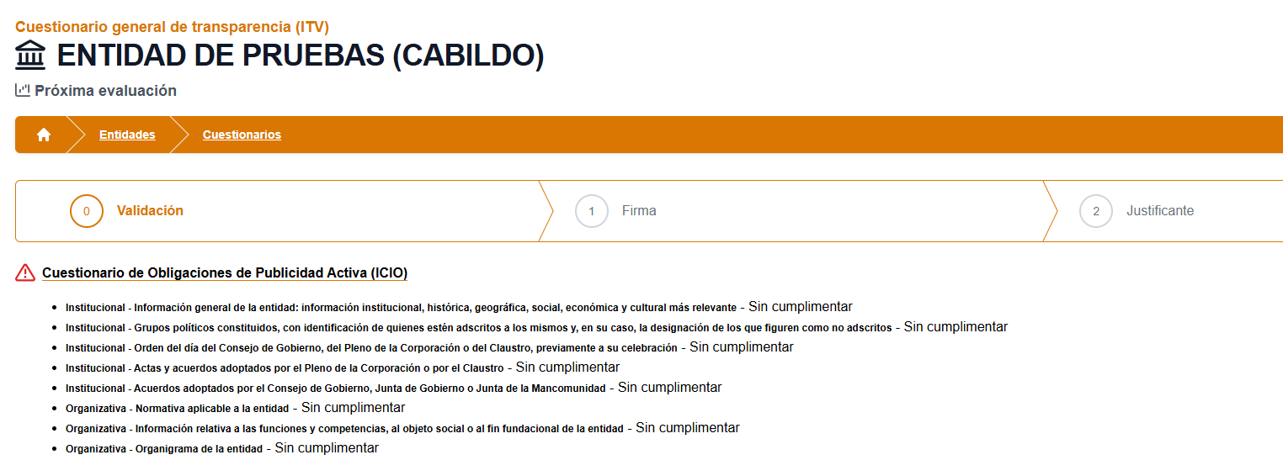

Una vez hemos resuelto los errores de validación, se procede a la firma de la remisión. Recuerde que para firmar la declaración debe hacerlo con certificado digital de persona física o el de representación de persona jurídica siempre que la persona que ostente la representación en ese certificado sea la persona que va a remitir la declaración.
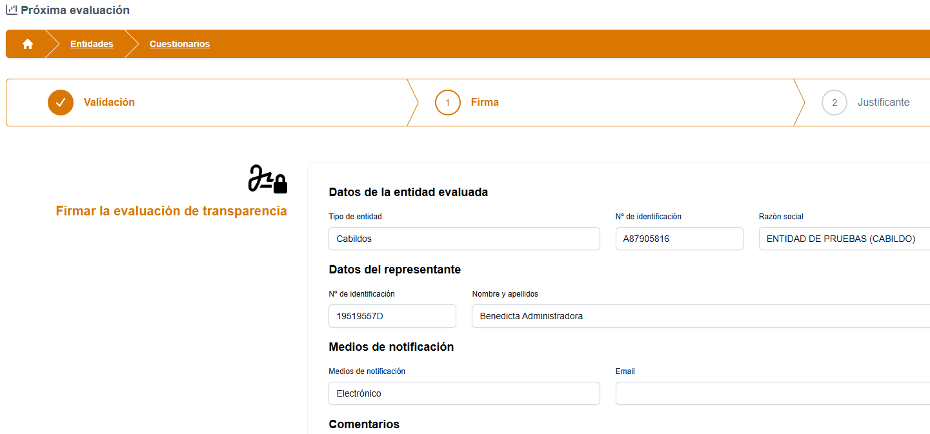

Recuerde llegar hasta el final del procedimiento de remisión. Cuando finalmente remita los cuestionarios, recibirá un justificante del registro de entrada confirmando que su declaración ha sido presentada.
No es necesario enviar la información, ni los cuestionarios por correo electrónico.

- ¿Por qué no recibo los comunicados del Comisionado de Transparencia?
Algunas entidades nos han informado de que sus servidores de correo desvían los del Comisionado de Transparencia a la carpeta de correo no deseado o correo spam, por lo que puede ser que no los vea en su bandeja de entrada. Le rogamos que revise dicha carpeta periódicamente y cambie la configuración de su programa de correo para que reconozca al Comisionado de Transparencia como remitente de confianza.

- OBLIGACIONES DE PUBLICIDAD ACTIVA

- ¿Cómo puedo ver todas las obligaciones que tiene mi entidad?
Tanto en la pantalla de evaluaciones como dentro del Cuestionario de Obligaciones de Publicidad Activa (ICIO), puede descargar en cualquier momento y en formato .xls la lista de obligaciones (informaciones a publicar en su portal de transparencia) que tiene su entidad.
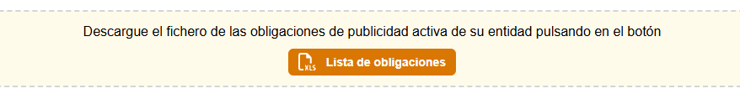

- ¿Qué se debe publicar en el apartado de información institucional? (Código de obligación: 1001)
Para las administraciones públicas, es decir, comunidad autónoma, cabildos y ayuntamientos, esta obligación se refiere a la información general (institucional, histórica, económica…) de la comunidad, de la isla o del municipio, respectivamente.
En el caso de las entidades públicas vinculadas o dependientes de las administraciones públicas, del sector público universitario y de las corporaciones de derecho público, esta obligación se refiere a:
- Respecto de la información institucional: descripción, sede, ubicación…
- Respecto de la información histórica: se debe explicar cuándo se creó la entidad y los hitos y cambios relevantes hasta la actualidad.
- Respecto de la información económica: se debe realizar una breve explicación de la economía de la entidad: cómo se financia, capital… no se recomienda remitir al apartado de información económico-financiera, que incluye datos mucho más detallados, sino ofrecer una información breve de los puntos más importantes.

- ¿Cuál es la normativa aplicable a la entidad? (Código de obligación: 1002)
Para esta obligación se deben recopilar en el portal las leyes o normas por las que se crea, por las que se regula y por las que se establece el funcionamiento básico de la entidad, desde los estatutos hasta la normativa específica que regule el sector o actividad que desarrolla la entidad. Se recomienda publicar el texto de cada norma en el portal o enlazar cada norma a su publicación en el correspondiente boletín oficial, como el BOE o el BOC; para facilitar la consulta de la misma.
En el apartado de normativa aplicable a la entidad se deberá indicar la normativa básica que afecta a la entidad, atendiendo a tres clasificaciones:
- Aquellas leyes o normas por las que se crea la entidad (Estatuto de Autonomía de Canarias, Ley de creación de los Colegios Profesionales, Estatutos, etc.).
- Aquellas leyes o normas por la que se regula (Ley Reguladora de las Bases de Régimen Local, Ley de cabildos insulares, Ley de municipios de canarias, Ley de sociedades mercantiles, Ley de fundaciones, Estatutos, etc.).
- Aquellas leyes o normas que establecen su funcionamiento básico (Estatutos, reglamentos de funcionamiento, Ley de contratos del sector público, Ley de subvenciones, etc.).

- ¿Qué mapa de obligaciones nos corresponde si somos una corporación de derecho público, pero hemos recibido subvenciones por importe superior a 60.000 €?
Las entidades sujetas a la Ley 12/2014, de 26 de diciembre, de transparencia y de acceso a la información pública están sujetas a un nivel variable de transparencia, desde el Gobierno de Canarias que tiene el mayor número de obligaciones hasta las entidades privadas que reciben subvenciones públicas, que tienen el número menor. Por ello, como el nivel de transparencia es mayor para las corporaciones de derecho público que para las entidades privadas, aquellas tendrán que cumplimentar las obligaciones de corporación de derecho público, que engloba a todas las de una entidad privada, al exigírsele mayor nivel de transparencia.
Por ello, una vez hayan dado de alta a las personas que van a cargar y remitir la información de transparencia y entren en la aplicación de evaluación, encontrarán un único mapa de obligaciones a cumplimentar, el de las corporaciones de derecho público, que ya incluye todas las obligaciones de las entidades privadas.

- ¿Por qué se evalúa la transparencia de los Colegios profesionales? (Justificación)
Los colegios profesionales y los consejos, como corporaciones de derecho público, en su actividad sujeta a derecho administrativo, están sujetas a las obligaciones de transparencia que se establecen en la Ley 12/2014, de 26 de diciembre, de transparencia y de acceso a la información pública, según dispone el artículo 2, apartado 2, letra d), independientemente de que perciban o no fondos públicos para la financiación de sus actividades.
El control del cumplimiento de dichas obligaciones de transparencia lo tiene encomendado el Comisionado de Transparencia y Acceso a la Información Pública, órgano de relevancia estatutaria (por el artículo 60 del Estatuto de Autonomía de Canarias) adscrito al Parlamento de Canarias, que ejerce sus funciones con autonomía e independencia.
Entre las funciones que tiene encomendadas el Comisionado de Transparencia, se encuentra el garantizar el derecho de acceso a la información pública de aquellos colegiados cuyas solicitudes de información pública sean desestimadas por el colegio, mediante la interposición de la correspondiente reclamación ante el Comisionado de Transparencia (artículos 51 y siguientes de la Ley 12/2014) , así como el control de la publicidad de la información obligatoria en el portal web del colegio, quedando su Colegio obligado a colaborar con el Comisionado (artículo 64 de la Ley 12/2014).
Se puede profundizar en las obligaciones de los colegios profesionales consultando los fundamentos jurídicos de la resolución R153/2018 del Comisionado de Transparencia. Se trata de una reclamación contra el Colegio de Veterinarios de Las Palmas de Gran Canaria: https://transparenciacanarias.org/r153-2018/
En definitiva, no es el hecho de percibir o no fondos públicos lo que determina el control de este Comisionado sobre la transparencia de la actividad sujeta a derecho administrativo de los colegios profesionales, sino que es su propia naturaleza jurídica, el ser una corporación de derecho público, lo que determina conforme a la Ley 12/2014 el que queden sujetos a dicho control.

- ¿Qué actividades de las corporaciones de derecho público se encuentran sujetas a Derecho Administrativo y, por tanto, a las leyes de transparencia?
En este sentido existen numerosas resoluciones del Comisionado de Transparencia y Acceso a la Información Pública de Canarias, del Consejo de Transparencia y Buen Gobierno (CTBG), y de otras instituciones autonómicas análogas que ya se han pronunciado sobre qué actividades de los colegios profesionales están sujetas a derecho administrativo y, por tanto, al cumplimiento de las respectivas leyes de transparencia, existiendo obligación de facilitar información de forma activa en la web y a través del derecho de acceso. Así, sin ánimo de ser exhaustivos, serían actividades sujetas a derecho administrativo las siguientes:
Las funciones que el Estado o las comunidades autónomas encomiendan o delegan en estos entes, como pueda ser la representación y defensa de los intereses del sector ante las diferentes administraciones con competencias en la materia; la regulación de la profesión; la verificación de requisitos de acceso a la profesión y, en su caso, la colegiación obligatoria; las actuaciones relativas a la deontología profesional, redacción de normas o códigos deontológicos; todo su régimen electoral; el régimen disciplinario; el visado colegial de los trabajos profesionales de los colegiados, cuando así lo exijan los respectivos estatutos; el régimen de recursos contra los actos administrativos dictados por los distintos órganos colegiales, en el ámbito de sus competencias, respecto de sus colegiados, etc.
En definitiva, estos ejemplos constituyen una buena muestra de la casuística existente en relación con la transparencia de los colegios profesionales con relación a sus actividades sujetas a derecho administrativo.

- ¿Qué información sobre contratos y encomiendas de gestión deben publicar las corporaciones de derecho público (colegios profesionales, cámaras de comercio y cofradías)?
Respecto a los contratos, deberán de ser objeto de publicación, de oficio, los contratos sujetos a derecho administrativo, es decir, aquellos que se rijan por la Ley 9/2017, de 8 de noviembre, de Contratos del Sector Público, por la que se transponen al ordenamiento jurídico español las Directivas del Parlamento Europeo y del Consejo 2014/23/UE y 2014/24/UE, de 26 de febrero de 2014, cuando el colegio intervenga en calidad de poder adjudicador, de conformidad con lo dispuesto en el artículo 3, apartado 5 de la citada ley.
Por lo que se refiere a las encomiendas, deberán publicarse aquellos encargos efectuados por las administraciones públicas de conformidad con lo dispuesto en el artículo 5.b) de la Ley 2/1974, de 13 de febrero, sobre Colegios Profesionales y el artículo 4.2 de la Ley 10/1990, de 23 de mayo, de Colegios Profesionales.

- ¿Deben publicarse las relaciones de puestos de trabajo (RPT) nominadas, es decir, especificando la identidad del personal que los ocupa y los puestos que están vacantes?
La ley del Parlamento de Canarias 12/2014, de 26 de diciembre, de transparencia y acceso a la información pública, establece en su artículo 20.1 la obligación de publicar la relación de puestos de trabajo (RPT) o instrumentos similares de la Comunidad Autónoma de Canarias y de los demás entes públicos relacionados en el artículo 2.1 de la citada Ley, en virtud de la remisión contenida en su artículo 13.2, como asimismo determinan otras leyes autonómicas.
No obstante, esta obligación de publicidad activa se sujeta y modula, como todas las demás, a los límites legales contenidos en los artículos 14 y 15 de la Ley estatal 19/2013, de 9 de diciembre, de transparencia, acceso a la información pública y buen gobierno; en este caso estos límites son muy pocos, y los especificamos a continuación para su preciso conocimiento y para acabar con su generalizado incumplimiento (a estos efectos, al término de la evaluación de 2022/2023 se publicará la relación pormenorizada de entidades incumplidoras de esta obligación).
En primer lugar, no se publicará la identificación del personal del sector público autonómico cuando suponga un perjuicio para uno o varios de los bienes jurídicos enumerados en el apartado 1 del citado artículo 14, entre los que merecen ser destacados en la materia que nos ocupa la seguridad pública (letra d) y las funciones administrativas de vigilancia, inspección y control (letra g). En segundo término, tampoco procederá la publicación cuando, tras la realización de la ponderación entre el interés público y los derechos de los afectados a la que se refiere el artículo 15.3 de la Ley 19/2013 resulte que la persona se encuentra en una situación de protección especial (v. gr. víctimas de violencia de género o de amenazas) que pueda resultar agravada por la divulgación de la información relativa al puesto de trabajo que ocupan.
Desde el punto de vista procedimental, el órgano competente para la publicación podrá conceder un plazo de quince días a los trabajadores y trabajadoras que ocupen puesto en la RPT o instrumento similar para que aleguen lo que estimen conveniente y presenten en su caso la documentación que estimen oportuna en relación con la publicación de sus identidades. Tras el trascurso de ese plazo se procederá a la publicación de la RPT nominada o instrumento similar, suprimiendo en su caso los nombres y apellidos de las personas afectadas por las limitaciones citadas y justificando en este último caso la proporcionalidad de la medida en el caso concreto, así como la concurrencia en el mismo de un interés superior que justifique tal supresión. Cuando el órgano competente para la publicación aprecie de oficio la necesidad de prescindir de la publicación de las identidades de colectivos o de personas en particular, comunicará directamente la supresión de las identidades a los afectados, motivando adecuadamente tal decisión.
A efectos de evaluación de la transparencia realizada por este Comisionado, la omisión de la identificación de una persona o grupo en la RPT o instrumento similar deberá estar debidamente documentada de acuerdo con lo expuesto para considerar la obligación como adecuadamente cumplida.

- ¿Cuánto tiempo debe permanecer la información publicada en el portal de transparencia?

Las leyes de transparencia no regulan, por el momento, el tiempo que debe permanecer la información publicada en los portales de transparencia. No obstante, el criterio del Comisionado de Transparencia de Canarias es que las entidades mantengan en su portal de transparencia un histórico de la información de todos los años que les sea posible, así como conservar siempre la información de legislaturas anteriores, para que la ciudadanía pueda ver la evolución de los datos publicados o los cambios que se producen entre una legislatura y otra.

- SOPORTE WEB
- ¿Existe obligación de publicar la declaración de accesibilidad?

El ámbito de aplicación del Real Decreto 1112/2018, de 7 de septiembre, sobre accesibilidad de los sitios web y aplicaciones para dispositivos móviles del sector público incluye a las siguientes entidades:
“1. Este real decreto se aplica al sector público que comprende:
- La Administración General del Estado.
- Las Administraciones de las comunidades autónomas.
- Las entidades que integran la Administración Local.
- El sector público institucional, en los términos establecidos en el artículo 2.2 de la Ley 39/2015, de 1 de octubre, del Procedimiento Administrativo Común de las Administraciones públicas.
- Las asociaciones constituidas por las Administraciones, entes, organismos y entidades que integran el sector público.”
Asimismo, teniendo en cuenta el artículo 2.2 de la Ley 39/2015, también están incluidas en el ámbito de aplicación del Real Decreto las siguientes:
“2. El sector público institucional se integra por:
- Cualesquiera organismos públicos y entidades de derecho público vinculados o dependientes de las Administraciones Públicas.
- Las entidades de derecho privado vinculadas o dependientes de las Administraciones Públicas, que quedarán sujetas a lo dispuesto en las normas de esta Ley que específicamente se refieran a las mismas, y en todo caso, cuando ejerzan potestades administrativas.
- Las Universidades públicas, que se regirán por su normativa específica y supletoriamente por las previsiones de esta Ley.”
Por otro lado, los artículos 5.4 y 5.5 de la Ley 19/2013, de 9 de diciembre, de transparencia, acceso a la información pública y buen gobierno disponen que:
“4. La información sujeta a las obligaciones de transparencia será publicada en las correspondientes sedes electrónicas o páginas web y de una manera clara, estructurada y entendible para los interesados y, preferiblemente, en formatos reutilizables. Se establecerán los mecanismos adecuados para facilitar la accesibilidad, la interoperabilidad, la calidad y la reutilización de la información publicada, así como su identificación y localización.
Cuando se trate de entidades sin ánimo de lucro que persigan exclusivamente fines de interés social o cultural y cuyo presupuesto sea inferior a 50.000 euros, el cumplimiento de las obligaciones derivadas de esta Ley podrá realizarse utilizando los medios electrónicos puestos a su disposición por la Administración Pública de la que provenga la mayor parte de las ayudas o subvenciones públicas percibidas.
5. Toda la información será comprensible, de acceso fácil y gratuito y estará a disposición de las personas con discapacidad en una modalidad suministrada por medios o en formatos adecuados de manera que resulten accesibles y comprensibles, conforme al principio de accesibilidad universal y diseño para todos.”

Por lo tanto, todas las entidades deben publicar la información en sus páginas web conforme al principio de accesibilidad universal y diseño para todos establecido en las pautas WCAG 2.1. publicadas por el World Wide Web Consortium (W3C).

- ¿Qué debe contener la declaración de accesibilidad?

La declaración de accesibilidad está definida en el artículo 15 del Real Decreto 1112/2018, de 7 de septiembre, sobre accesibilidad de los sitios web y aplicaciones para dispositivos móviles del sector público, que a su vez, deriva a la Decisión de ejecución (UE) 2018/1523 de la Comisión, de 11 de octubre de 2018, por la que se establece un modelo de declaración de accesibilidad de conformidad con la Directiva (UE) 2016/2102 del Parlamento Europeo y del Consejo sobre la accesibilidad de los sitios web y aplicaciones para dispositivos móviles de los organismos del sector público.
Asimismo, el Real Decreto define varios mecanismos de comunicación en los artículos 10, 11, 12 y 13 que también se deben incluir en la declaración de accesibilidad. No obstante, las Entidades privadas y las Corporaciones de Derecho Público no están obligadas a crear ninguno de estos mecanismos de comunicación.

- ¿Cómo puedo valorar la accesibilidad de la web?

Existen varias herramientas gratuitas para valorar el cumplimiento de las Pautas de Accesibilidad WCAG 2.0 y 2.1. A continuación, indicamos algunos validadores online:
1. OAW de España:
https://administracionelectronica.gob.es/comunidades/verPestanaGeneral.htm?idComunidad=accesibilidad#.XxmGYOeCHIU
(Pautas WCAG 2.0/2.1) (Solo para administraciones públicas)
Permite validar de acuerdo con la EN 139803:2012 / WCAG 2.0 o la EN 301549:2019 / WCAG 2.1. La validación puede ser por código o URL, de 1 a 51 páginas que, o bien seleccionas tú, o bien dejas que el validador seleccione por ti una muestra representativa. Valida también enlaces rotos. El resultado es un informe en formato PDF. Este validador es usado por el Observatorio de accesibilidad para hacer la monitorización y evaluación periódica de la accesibilidad de los portales del sector público. Solo está disponible online para el personal de la Administración Pública, a través del Servicio de Diagnóstico en línea de la Comunidad Accesibilidad.
2. Examinator: http://examinator.ws/
(Pautas WCAG 2.0) (Presenta problemas para reconocer algunos enlaces.)
Herramienta de evaluación de accesibilidad de acuerdo con las WCAG 2.0. La herramienta es gratuita y está en español. La validación se realiza incluyendo la URL de la página a analizar, o bien subiendo el fichero HTML o introduciendo directamente de código. En la vista "Tablero" te ofrece la nota alcanzada que puede ser útil para comparar sitios.
Una de sus principales desventajas es que tiene un límite de páginas a analizar por día. Otra desventaja es que da falsos positivos.
Es el motor de revisión utilizado por walidator.net (Web Accessibility Framework), sistema en línea para conocer el estado y la evolución de la accesibilidad de sitios y portales web, tomando como referencia las Pautas de Accesibilidad para el Contenido Web 2.0 (WCAG 2.0).
3. TAW: https://www.tawdis.net/index
(Pautas WCAG 2.0/2.1)
Valida gratis por URL de acuerdo con las WCAG 2.0. Se puede seleccionar nivel A, AA, AAA y las tecnologías soportadas (HTML, CSS, JS). Solo está disponible en español.
Es bastante fiable. Muestra una tabla con todos los criterios agrupados por principio, indicando si necesitas validación manual o de lo contrario el número de errores o advertencias que han dado. Por email se envía una tabla similar que añade las técnicas evaluadas y un enlace a la línea de código que ha dado el error o advertencia.
Las desventajas de este validador es que no puedes ver los errores resaltados en la página, solo en el código, y que no tiene ninguna opción de filtro, ordenación o agrupación de resultados.
También tiene una versión local (WCAG 1.0) y una versión de pago para evaluar sitios completos (TAW Monitor).
4. OAW Ecuador: http://www.observatorioweb.ups.edu.ec/owa/index.jsf
(Pautas WCAG 2.0)
Valida por URL, pudiendo elegir la resolución de pantalla (muy útil para evaluaciones Responsive Design) y el nivel (A, AA, AAA).
Permite invocar gratis a la API registrándote. Además, para los usuarios registrados, se prevé próximamente la consulta de estadísticas de las revisiones realizadas.
La página de resultados es muy útil. Tiene información general de la página: título, número de imágenes y enlaces, etc.; un gráfico y una tabla resumen de porcentaje de cumplimiento por principio; el número de validaciones realizadas o no aplicadas. Por otra parte, la información se lista por principio y criterio, y dentro de cada uno: éxitos, errores, advertencias y no aplica, indicando la técnica evaluada y su criticidad.
5. Functional Accesbility Evaluator 2.0, Universidad de Illinois:
https://fae.disability.illinois.edu/anonymous/?Anonymous%20Report=/
(Pautas WCAG 2.0)
Herramienta de validación mediante URL (A, AA), solo en inglés. Evalúa respecto al nivel A y AA y permite seleccionar HTML5 y técnicas ARIA o Técnicas HTML4. Permite validación gratis de sitios completos (máximo 25 páginas) para usuarios registrados. Dentro de los resultados de ARIA incluye información sobre los landmark roles (Navegación más accesible y semántica en 2 minutos con Landmark Roles (WAI-ARIA))
6. Tingtun: http://checkers.eiii.eu/en/pagecheck/
(Pautas WCAG 2.0/2.1)
Desde esta página puedes acceder a diversas implementaciones, pero todas con el mismo motor, por ejemplo European Internet Inclusion Initiative. Incluye validación de páginas y de ficheros PDF.
La página de resultado lista todos los test, indicando el número de errores o éxitos. Por cada error señala el criterio y técnica aplicada, y el extracto del código que ha dado error.
7. Tenon: https://tenon.io/
(Pautas WCAG 2.0/2.1) (Puede dar falsos positivos)
Valida gratis por URL y código, y también tiene una extensión para el navegador. Los usuarios registrados (opción de pago) pueden invocar directamente a la API, monitorizar sitios completos y tener un historial de las evaluaciones. Solo está disponible en inglés.
Realiza 132 comprobaciones: 104 nivel A + 5 nivel AA + 23 AAA. Presentaba la ventaja de poder evaluar en base al viewport, pero ya no está disponible la opción.
Por cada error indica la línea de código donde se da el error, el criterio asociado y un porcentaje de prioridad. También presenta el fragmento de código donde se localiza el error.
Las desventajas de este validador son que presenta algún falso positivo y que la página de resultados no tiene opciones para ordenar, filtrar o agrupar los resultados. Tampoco es muy práctica la gráfica de error, puesto que pone el id del error, pero no el criterio o técnica evaluada.
Información extraída de:
https://www.usableyaccesible.com/recurso_misvalidadores.php#accesibilidadwcag2.
Más información en: https://www.w3c.es/Traducciones/es/WAI/intro/accessibility

- TRANSPARENCIA VOLUNTARIA
- ¿Qué es el Informe anual de transparencia de la entidad y cómo se valora?

El Informe anual de transparencia es un documento en el que se refleja el grado de aplicación de la legislación de transparencia que ha llevado a cabo la entidad en su ámbito competencial. La publicación de este documento se valora como una de las prácticas de transparencia voluntaria que demuestran la proactividad de las organizaciones en esta área, y tiene un peso del 20 % en el cálculo del ITV o Indicador de Transparencia Voluntaria.

En el caso de la Administración de la Comunidad Autónoma de Canarias, el contenido del informe viene determinado en la Orden de 10 de junio de 2016, por la que se determina el contenido del informe sobre el grado de aplicación de la Ley 12/2014, de 26 de diciembre, de transparencia y de acceso a la información pública.

Una alternativa a redactar este informe es entrar en la aplicación T-Canaria y descargar los borradores de la declaración de transparencia que resultan de la cumplimentación de los cuestionarios relativos al año que se está evaluando, para así publicarlos en el portal de transparencia.

- ¿Cómo descargar los informes de evaluación?

Estamos trabajando en la elaboración de un nuevo modelo de informe de evaluación más sintético y amigable en T-Canaria 2.0. Hasta tanto, no es posible la descarga de borradores de informe en la nueva aplicación.
Si lo que necesita es tener un listado de las obligaciones para trabajar con él, puede pulsar el botón "Lista de obligaciones" y operar con el Excel descargado.
Por otra parte, si quieren tener los informes de la evaluación anterior, los pueden descargar en la aplicación antigua, T-Canaria: https://sede.transparenciacanarias.org/publico/evaluacion.
Para descargar el informe de transparencia de años anteriores, pueden hacerlo desde la pantalla Entidades seleccionando en primer lugar en el menú desplegable el año que designa la evaluación (2022 fue la última del sector público; 2023, del sector privado). Verán listadas las entidades a las que tienen acceso, y a la izquierda de cada nombre, un ojo azul que les permite visualizar los resultados. En la pantalla siguiente "Resultado de la evaluación de transparencia" verán un botón de descarga arriba a la derecha, y una serie de opciones de descarga, entre las que están "Descargar informe" y "Descargar informe resumen". La opción más completa es "Descargar informe".

- RECOMENDACIONES PARA MEJORAR EN EL ITCANARIAS

- ¿Qué Criterios se evalúan para las obligaciones de publicidad activa?

Los cinco criterios que se valoran para cada una de las informaciones que las entidades deben publicar en su web o portal de transparencia son:
Se refiere a la información a publicar, considerándose información todo dato, texto, gráfico, etcétera con independencia del soporte que la contenga.
Contenido de la información
Se evalúa si se publica la información de forma directa (se sitúa al ciudadano en el contenido de la información) o de forma indirecta (se sitúa al ciudadano en la dirección web donde se encuentra la información, pero este debe buscarla).
Forma de publicación
Se comprueban las fechas que sitúan la infomación en el tiempo, ya sea la fecha de creación del documento o la fecha de su actualización/revisión en la web.
Actualización
Hace referencia a la facilidad o dificultad para llegar a la información dentro del portal de transparencia.
Accesibilidad
El formato de la información debe ser acorde con lo establecido en la Ley 37/2007, de 16 de noviembre, sobre reutilización de la información del sector público, y en su normativa de desarrollo.
Reutilización
Asimismo, aunque las leyes no establecen niveles de importancia entre los criterios, no parece lógico que tenga el mismo valor la actualización de la información que el hecho de que se publique de forma directa o indirecta. Por ello, estos atributos se ponderan con los siguientes pesos:
Criterio | Contenido | Lugar de publicación | Actualización | Accesibilidad | Reutilización
Peso | 40 % | 5 % | 30 % | 5 % | 20 %

- ¿Cómo se valoran los Criterios de evaluación?

Contenido de la información.
Para valorar este criterio se tiene en cuenta la completitud de la obligación:
- Si se publica toda la información, se valora con 100 puntos.
- Si falta algo de información, se valora con 50 puntos.
- Si no se publica nada, entonces se valora con 0 puntos. En este último caso, los demás atributos no se valoran.

Asimismo, algunas informaciones es posible que no cambien o tengan un periodo de vigencia de varios años, pero otras sí varían cada año. Por ello, se clasifica a las obligaciones en dos categorías: atemporales y no atemporales. De este modo, si no se publica información de las obligaciones no atemporales correspondiente al ejercicio que se evalúa, el contenido de la obligación no se valora.

Forma de publicación.
Para puntuar este atributo se tiene en cuenta dónde está la información y cómo se llega a la misma:
- Si los datos están en el portal de transparencia o si están en otra página web, pero en el portal de transparencia hay un enlace que lleva al contenido de la obligación directamente, vale 100 puntos.
- Si el portal de transparencia enlaza con otra página donde se encuentra la información, pero para acceder a ella se debe seguir navegando por dicha página, la puntuación es de 50 puntos.
- Si se indica que la información está en otra página web o documento, pero no se proporciona ningún enlace ni medio para llegar a la misma, se valora la obligación con 0 puntos.

Actualización.
Para valorar este atributo, basta con hacer pública la fecha de la información o de su revisión/actualización/modificación, aunque se recomienda publicar ambas:
- Si al menos una de las fechas pertenece al último trimestre del periodo evaluado, o es posterior, la actualización vale 100 puntos.
- Si las fechas son anteriores a ese último trimestre, la puntuación es de 50 puntos.
- Si no es posible situar la información en el eje temporal, la puntuación es 0.

Accesibilidad.
Este criterio se evalúa según el número de clics desde la página principal del apartado o portal de transparencia hasta la información:
- Uno, dos y tres clics equivalen a 100 puntos.
- Cuatro equivalen a 90 puntos.
- Cinco suponen 80 puntos.
- Hasta que más de 12 equivalen a cero puntos.
Se debe tener en cuenta que cuando la información está organizada en carpetas anuales, los clics para abrir las carpetas no cuentan, a no ser que haya que seguir navegando por la web. Tampoco suman los clics para abrir o descargar documentos.

Reutilización.

El formato de la información debe ser acorde con lo establecido en la Ley 37/2007, de 16 de noviembre, sobre reutilización de la información del sector público, y en su normativa de desarrollo. Se recomienda publicar la información según las cuatro estrellas de la reutilización, que explicamos a continuación:
* Los datos se encuentran disponibles en formato no reutilizable: PDF escaneado o imagen JPG, PNG, etc. (0 puntos)
** Los datos se encuentran disponibles en formato poco reutilizable: PDF editable o HTML navegable. (25 puntos)
*** Además de lo anterior, los datos se encuentran disponibles en formato reutilizable propietario: .XLS, .DOC. (50 puntos)
**** Además de lo anterior, los datos se encuentran disponibles en un formato reutilizable abierto o no propietario: .CSV, .ODS, .ODT, .TXT, .XML, .JSON, .RDF. (100 puntos)
En este sentido, se recomienda publicar la información en varios formatos, incluyendo al menos uno reutilizable abierto (ods, odt, csv, etc.) para facilitar su mejor aprovechamiento y cruce de la información con otros datos.
Para aquellos documentos con firmas originales e información importante en formato escaneado o con firma digital, la recomendación es publicar el documento original, en el formato en el que se haya creado, y publicar también la información de ese documento original en un formato reutilizable abierto, de manera que se esté cumpliendo con el principio de reutilización de la información y además se garantice la veracidad de esos datos con la posibilidad de contrastarlos con el documento original. Por ejemplo, para las cuentas anuales, se puede publicar el documento original de la entidad donde figura la información de las cuentas aprobadas y también elaborar un documento ODS u ODT con el balance o la cuenta de pérdidas y ganancias en formato abierto.

- Errores comunes que disminuyen la puntuación del ITCanarias

Las dos pautas más comunes que influyen negativamente en la puntuación del ITCanarias son, por un lado, dejar huecos en blanco, es decir, dejar obligaciones sin contestar; y, por otro, no actualizar la información, bien por no publicar ninguna fecha o bien porque la información no es del ejercicio que se evalúa. Por ejemplo, si se evalúa el año 2022 y no se publica información sobre este, sino de 2021 o incluso de años anteriores.
Estos errores sencillos que penalizan pueden ser subsanados fácilmente de la siguiente manera:
- Indicando en el portal de transparencia que una determinada información no se tiene por no haber tenido actividad en esa materia o por cualquier otro motivo justificado. Es importante que esa aclaración de inexistencia de actividad o información haga referencia al ejercicio que se está evaluando. Por ejemplo: "La entidad no ha firmado contratos con administraciones públicas durante 2022". En los casos en los que se indica correctamente la inexistencia de información en el portal, la obligación se valora con la máxima puntuación en los criterios de Contenido y Reutilización. No es recomendable dejar el hueco en blanco en el portal de transparencia porque la ciudadanía puede no saber por qué falta esa información.

- Poner fechas de actualización o de revisión de la vigencia del contenido visibles en cada apartado del portal de transparencia. Aunque la información no haya cambiado de un año al siguiente, es conveniente publicar esta fecha para que la ciudadanía sepa que la información sigue vigente. Si la persona evaluadora al entrar en el portal no ve una fecha de información y/o actualización del contenido, no podrá valorar el criterio de Actualización en la obligación.

